UNIVERSIDADE CESUMAR - UNICESUMAR
Engenharia de Software / Análise e Desenvolvimento de Sistemas

ATIVIDADE ESTRUTURADA DE PRÁTICA (AEP)
PSE em Ação — Sistema de Planejamento e Acompanhamento
de Ações do Programa Saúde na Escola
Ênfase temática: Saúde Mental e Inclusão de Estudantes Neurodivergentes

1ª Entrega — Documento Escrito

Integrantes (dados fictícios para fins acadêmicos):
Ana Beatriz Ferreira Lima — RA 26123456 — ADSIS2S
Carlos Eduardo Martins Souza — RA 26123457 — ESOFT2S
Juliana Aparecida Rocha Silva — RA 26123458 — ADSIS2S

Maringá — PR
2026

IDENTIFICAÇÃO
Cursos | Engenharia de Software / Análise e Desenvolvimento de Sistemas
Séries | ESOFT2S / ADSIS2S
Ano | 2026
Tema/Temática | Programa Saúde na Escola (PSE) — ênfase em Saúde Mental e Inclusão
Município de referência | Maringá — Paraná
Etapa | 1ª entrega — Documento escrito
Integrantes | Ana Beatriz Ferreira Lima (RA 26123456); Carlos Eduardo Martins Souza (RA 26123457); Juliana Aparecida Rocha Silva (RA 26123458)
Repositório GitHub | https://github.com/integrapse-maringa/pse-saude-mental (exemplo — a ser criado pela equipe)

CONTEXTUALIZAÇÃO
O ambiente escolar não se limita ao ensino de conteúdos curriculares: ele também é um espaço de convivência, de formação cidadã e de construção de hábitos que influenciam diretamente a qualidade de vida de crianças, adolescentes e jovens. É nesse contexto que o Programa Saúde na Escola (PSE) foi instituído pelo Decreto nº 6.286, de 5 de dezembro de 2007, com a finalidade de contribuir para a formação integral dos estudantes da rede pública de educação básica, por meio de ações de promoção, prevenção e atenção à saúde (BRASIL, 2007).
O PSE é uma política intersetorial que articula as áreas da Saúde e da Educação, exigindo que escolas, equipes de Atenção Primária, gestores municipais e comunidade atuem de forma conjunta. O programa é organizado em ciclos bienais, e cada ciclo conta com documentos orientadores que definem indicadores e metas de adesão das escolas, reforçando a necessidade de planejamento e registro organizado das ações desenvolvidas em cada território (BRASIL, 2024).
As ações do PSE abrangem múltiplas dimensões da vida escolar, como a promoção da atividade física, a alimentação saudável, a saúde bucal, a prevenção de violências e a promoção da saúde mental. Ao completar dezoito anos em 2025, o programa se consolidou como uma das principais políticas públicas de promoção da saúde de crianças e adolescentes no Brasil, ampliando a atuação dos Grupos de Trabalho Intersetoriais Municipais (GTI-M) responsáveis por planejar as ações junto às escolas (BRASIL, 2025).
A temática da saúde mental tem ganhado destaque crescente dentro do PSE. Levantamentos nacionais recentes indicam que uma parcela significativa dos estudantes brasileiros de 13 a 17 anos relata sentir-se triste com frequência, sendo essa proporção ainda maior entre as meninas (IBGE, 2024). Em resposta a esse cenário, a legislação federal passou a prever a atuação de profissionais de psicologia e de serviço social nas redes públicas de educação básica (BRASIL, 2019), reforçando a importância de que as escolas registrem e acompanhem, de forma organizada, as ações coletivas voltadas ao bem-estar emocional e à inclusão de estudantes neurodivergentes, sempre resguardando a privacidade individual desse público, que é especialmente vulnerável.
Apesar da proposta intersetorial, a execução do PSE enfrenta dificuldades reais de comunicação, planejamento e acompanhamento. Estudo conduzido por Sousa, Esperidião e Medina (2017) constatou que, embora a aproximação entre Saúde e Educação tenha fortalecido a implementação do programa, ainda há fragilidades na participação equilibrada dos setores envolvidos, com ações frequentemente pontuais e concentradas em palestras isoladas, em vez de um acompanhamento contínuo. Esse cenário evidencia a importância de se organizar informações, registrar o que foi planejado e avaliar o alcance das atividades realizadas.
A tecnologia pode contribuir significativamente para essa organização, desde que seja utilizada de forma responsável e dentro de um escopo compatível com as necessidades reais da equipe escolar. Uma aplicação simples pode auxiliar no cadastro de ações, na consulta de atividades programadas, no controle do andamento dessas ações e na geração de informações coletivas sobre participação — sem, em nenhum momento, substituir profissionais da saúde, realizar diagnósticos ou armazenar dados clínicos individuais dos estudantes. É diante dessa realidade que a presente AEP propõe o desenvolvimento de uma solução computacional introdutória, em linguagem C, voltada ao planejamento e ao acompanhamento de ações coletivas do PSE, com recorte específico para a temática de saúde mental e inclusão, utilizando exclusivamente dados fictícios e informações agregadas.

PROBLEMA DE PESQUISA E QUESTÃO NORTEADORA
Atualmente, o planejamento das ações do Programa Saúde na Escola em muitas redes municipais ainda é realizado por meio de anotações, formulários avulsos e planilhas desconectadas entre si. Essa fragmentação dificulta que a equipe pedagógica e a equipe de saúde localizem rapidamente quais ações de saúde mental e inclusão já foram planejadas, quais foram efetivamente realizadas, quais foram canceladas e qual foi o alcance real de participação dos estudantes em cada escola.
A partir desse cenário, a presente AEP se orienta pela seguinte questão norteadora: como uma aplicação desenvolvida em linguagem C pode auxiliar a equipe pedagógica e a direção escolar de colégios públicos de Maringá (PR) a planejar, registrar e acompanhar ações coletivas de promoção da saúde mental e de inclusão de estudantes neurodivergentes no Ensino Médio, apresentando informações claras à gestão escolar e preservando, ao mesmo tempo, a privacidade individual dos estudantes?

OBJETIVOS

Objetivo geral
Desenvolver uma aplicação em linguagem C, de uso restrito à equipe pedagógica e à direção escolar, para o planejamento, o registro e o acompanhamento de ações coletivas do Programa Saúde na Escola voltadas à promoção da saúde mental e à inclusão de estudantes neurodivergentes em colégios públicos de Maringá (PR), sem o armazenamento de dados clínicos ou identificáveis de estudantes.

Objetivos específicos
- Levantar os requisitos funcionais e não funcionais necessários para cadastrar, listar, pesquisar, atualizar e resumir ações coletivas de saúde mental e inclusão no ambiente escolar.
- Elaborar fluxogramas e pseudocódigo que representem, de forma clara, a lógica de funcionamento do menu principal e da operação de cadastro de ações.
- Implementar, em linguagem C, um protótipo funcional que utilize struct, vetores, funções modularizadas, estruturas condicionais e laços de repetição para atender ao escopo mínimo definido no desafio.
- Refletir sobre os limites éticos do uso de tecnologia no apoio à gestão escolar, garantindo que o sistema jamais realize diagnóstico, triagem ou prescrição, e que preserve a privacidade dos estudantes atendidos pelo PSE.

JUSTIFICATIVA
Do ponto de vista acadêmico, o desenvolvimento deste projeto permite aplicar, em um problema real e contextualizado, os conteúdos estudados no segundo semestre dos cursos de Engenharia de Software e Análise e Desenvolvimento de Sistemas, como estruturas condicionais, laços de repetição, vetores, structs e modularização de funções em linguagem C. Além disso, a atividade estimula a prática de Engenharia de Software desde as primeiras etapas do desenvolvimento, por meio do levantamento de requisitos, da elaboração de fluxogramas e do planejamento incremental do trabalho em sprints.
Do ponto de vista social, a justificativa se apoia em dados concretos: pesquisas nacionais recentes apontam que uma parcela expressiva de adolescentes brasileiros relata sofrimento emocional frequente (IBGE, 2024), e a literatura especializada já identificou fragilidades na continuidade das ações intersetoriais do PSE, que tendem a se concentrar em eventos pontuais em vez de um acompanhamento sistemático (SOUSA; ESPERIDIÃO; MEDINA, 2017). Um sistema simples, mas bem planejado, pode ajudar escolas públicas de Maringá a organizar o que já é feito na área de saúde mental e inclusão, favorecendo decisões mais informadas por parte da coordenação pedagógica e da direção escolar, sem jamais substituir o trabalho de profissionais de saúde ou expor dados sensíveis de estudantes menores de idade.

ALGORITMOS E LÓGICA DE PROGRAMAÇÃO

Fluxograma geral do sistema
O fluxograma a seguir representa o funcionamento geral do sistema: o menu principal é controlado por uma estrutura de repetição que só é encerrada quando o usuário escolhe a opção 0 (Sair). Cada opção válida direciona para uma das cinco operações do escopo mínimo e, ao final da execução de qualquer uma delas, o fluxo retorna ao menu principal.
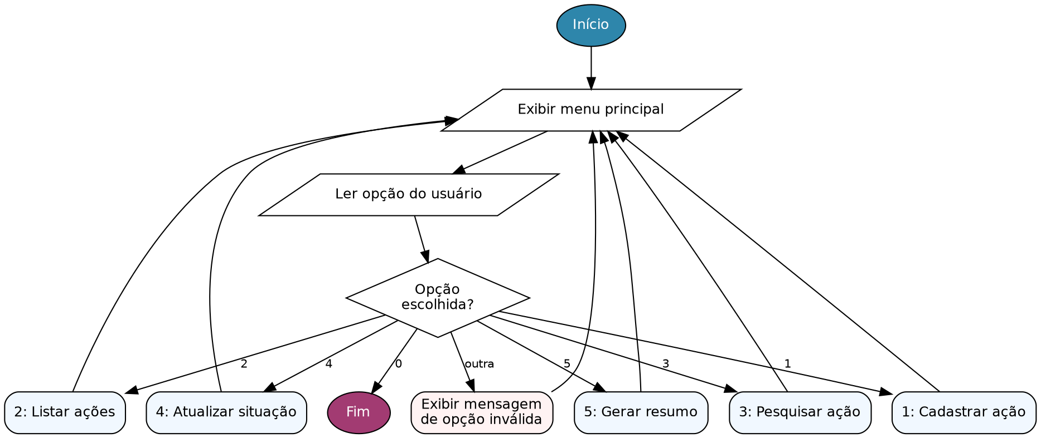
Figura 1 — Fluxograma geral do sistema (menu principal)

Fluxograma detalhado — Cadastro de ação
Entre as quatro operações possíveis (cadastro, pesquisa, atualização de situação e geração de resumo), o grupo optou por detalhar o fluxograma da operação de cadastro, por concentrar o maior número de validações de entrada exigidas pelo desafio: verificação de limite de armazenamento, código duplicado e quantidade prevista inválida.
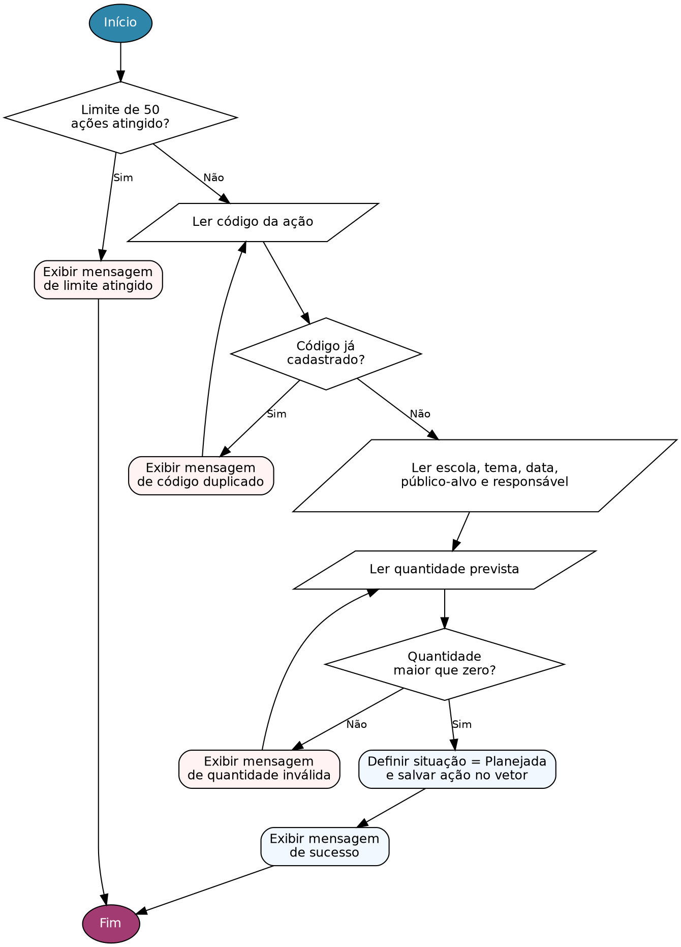
Figura 2 — Fluxograma detalhado da operação de cadastro de ação

Pseudocódigo — Cadastro de ação
O pseudocódigo abaixo, escrito em Portugol, representa a mesma lógica apresentada no fluxograma da Figura 2. Ele usa apenas os comandos básicos já estudados pelo grupo (escreva, leia, se/senão e repita/até), servindo de base direta para a implementação da função cadastrarAcao() em linguagem C, na etapa de codificação.
algoritmo "CadastrarAcao"
var
codigo, quantidade_prevista, total_acoes: inteiro
escola, tema, data_prevista, publico_alvo, responsavel: cadeia
situacao: cadeia

inicio
se (total_acoes >= LIMITE_MAXIMO) entao
escreva("Limite de acoes atingido")
senao
// le o codigo ate que nao esteja duplicado
repita
leia(codigo)
se (existeCodigo(codigo)) entao
escreva("Codigo ja cadastrado")
fimse
ate (nao existeCodigo(codigo))

leia(escola)
leia(tema)
leia(data_prevista)
leia(publico_alvo)
leia(responsavel)

// le a quantidade prevista ate ser maior que zero
repita
leia(quantidade_prevista)
se (quantidade_prevista <= 0) entao
escreva("Quantidade invalida")
fimse
ate (quantidade_prevista > 0)

situacao <- "Planejada"
// armazena a nova acao no vetor de acoes
total_acoes <- total_acoes + 1
escreva("Acao cadastrada com sucesso")
fimse
fimalgoritmo

ENGENHARIA DE SOFTWARE

Usuários envolvidos e delimitação do escopo
O sistema é destinado exclusivamente à equipe pedagógica e à direção escolar dos colégios públicos participantes do PSE em Maringá (PR). Foram identificados os seguintes perfis de usuário:
- Coordenação Pedagógica: cadastra novas ações, atualiza a situação das ações e consulta o andamento geral.
- Direção Escolar: consulta a listagem de ações e o resumo geral para apoiar decisões de gestão.
- Equipe de apoio administrativo: auxilia no registro de ações sob orientação da coordenação pedagógica.
O escopo do sistema está delimitado a uma aplicação executada em terminal (sem interface gráfica), com armazenamento dos dados em memória durante a execução, sem uso de banco de dados ou bibliotecas externas. Não há, nesta versão introdutória, mecanismo de autenticação de usuários — o acesso restrito à equipe pedagógica e à direção é, portanto, uma regra operacional de uso do sistema, e não um controle técnico implementado no código. Ficam fora do escopo qualquer funcionalidade de diagnóstico, triagem, prescrição ou armazenamento de dados clínicos individuais de estudantes.

Requisitos funcionais
ID | Descrição
RF01 | O sistema deve permitir cadastrar uma ação informando código, escola, tema, data prevista, público-alvo, responsável, quantidade prevista de participantes e situação inicial (planejada).
RF02 | O sistema deve listar todas as ações cadastradas de forma organizada e compreensível.
RF03 | O sistema deve permitir pesquisar ações cadastradas por código, por escola ou por tema.
RF04 | O sistema deve permitir atualizar a situação de uma ação para planejada, realizada ou cancelada, registrando a quantidade efetiva de participantes quando a situação for "realizada".
RF05 | O sistema deve gerar um resumo geral contendo a quantidade de ações planejadas, realizadas e canceladas, o total de participantes e o percentual de participação em relação ao número previsto.
RF06 | O sistema deve validar as entradas do usuário, impedindo códigos duplicados, quantidades negativas, campos obrigatórios vazios e opções de menu inexistentes.

Requisitos não funcionais
ID | Descrição
RNF01 | Usabilidade: o sistema deve apresentar mensagens claras de confirmação e de erro em todas as operações do menu.
RNF02 | Portabilidade: o código deve compilar e executar em ambiente padrão de linguagem C (ANSI C / gcc), sem bibliotecas externas.
RNF03 | Privacidade: o sistema não deve armazenar nome, diagnóstico, prontuário ou qualquer dado clínico individual de estudantes, mantendo apenas informações coletivas sobre as ações.
RNF04 | Desempenho: as operações de cadastro, listagem, pesquisa, atualização e resumo devem responder de forma imediata, dado o volume reduzido de dados (armazenamento em memória, limite de 50 ações).
RNF05 | Restrição de uso: o sistema é destinado exclusivamente ao uso da equipe pedagógica e da direção escolar, conforme regra operacional definida para o programa.

Processo de desenvolvimento adotado
O grupo adotará um processo de desenvolvimento incremental, inspirado em práticas ágeis (Scrum simplificado), com entregas semanais organizadas em sprints. Essa abordagem é coerente com a própria estrutura da AEP, que divide o trabalho em duas macroetapas — análise e planejamento (1ª entrega) e implementação e apresentação (2ª entrega) — permitindo que o grupo valide o entendimento do problema antes de avançar para a codificação completa do sistema em linguagem C.

Planejamento das sprints semanais
Semana | Atividades previstas
1 | Levantamento de requisitos, definição do escopo e estudo do PSE com foco em saúde mental e inclusão.
2 | Modelagem: elaboração dos fluxogramas, do pseudocódigo e definição da struct de dados da ação.
3 | Produção textual da 1ª entrega, revisão das referências e organização inicial do repositório GitHub.
4 | Implementação em C das funcionalidades de cadastro, listagem e pesquisa de ações.
5 | Implementação da atualização de situação, geração de resumo e validações; testes manuais do programa.
6 | Elaboração do manual do usuário, do diagrama de casos de uso, capturas de tela e revisão geral do código.
7 | Gravação e edição do vídeo de apresentação, revisão final e envio da 2ª etapa.

REFERÊNCIAS
BRASIL. Decreto nº 6.286, de 5 de dezembro de 2007. Institui o Programa Saúde na Escola – PSE e dá outras providências. Diário Oficial da União: Brasília, DF, 6 dez. 2007.
BRASIL. Lei nº 13.935, de 11 de dezembro de 2019. Dispõe sobre a prestação de serviços de psicologia e de serviço social nas redes públicas de educação básica. Diário Oficial da União: Brasília, DF, 12 dez. 2019.
BRASIL. Ministério da Saúde. Secretaria de Atenção Primária à Saúde. Nota técnica nº 30/2024-CGEDESS/DEPPROS/SAPS/MS: documento orientador do Programa Saúde na Escola – indicadores e padrões de avaliação do ciclo 2025/2026. Brasília, DF, 2024.
BRASIL. Ministério da Saúde. PSE 18 anos. Brasília, DF, 2025. Disponível em: https://www.gov.br/saude/pt-br/composicao/saps/pse/pse-18-anos. Acesso em: 31 ago. 2026.
IBGE. Pesquisa Nacional de Saúde do Escolar (PeNSE) 2024. Rio de Janeiro: IBGE, 2024.
SOUSA, Marta Caires de; ESPERIDIÃO, Monique Azevedo; MEDINA, Maria Guadalupe. A intersetorialidade no Programa Saúde na Escola: avaliação do processo político-gerencial e das práticas de trabalho. Ciência & Saúde Coletiva, Rio de Janeiro, v. 22, n. 6, p. 1781-1790, 2017.

